Merit spol. s r.o. U Cukrovaru 790
538 21 Slatiňany
Tel .: 469 681 340, 469 681 350 IČO : 46509135 www.merit-slatinany.cz
Fax .: 469 681622 DIČ: CZ46509135 Zápis v OR u KS Hr. Králové, oddíl C, vl. 2276
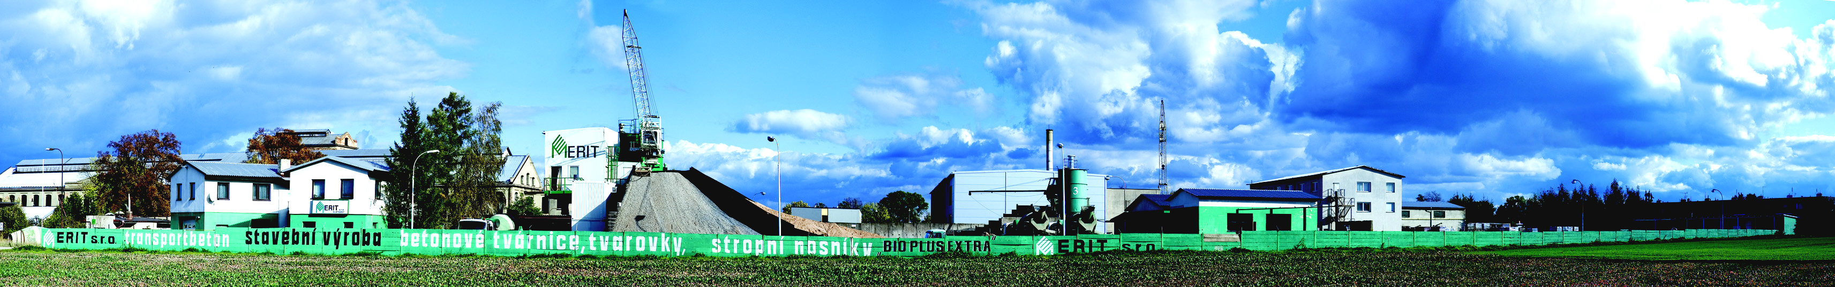

ES - Prohlášení o shodě

vydané podle § 13 zákona č. 22/1997 Sb., o technických požadavcích na výrobky a o změně a doplnění některých zákonů v platném znění a § 5 nařízení vlády č. 190/2002 Sb., kterým se stanoví technické požadavky na vybrané stavební výrobky

Výrobce: Merit, spol. s r.o., U Cukrovaru 790, 538 21 Slatiňany,
IČO: 46509135, DIČ: CZ46509135
tel.: 469 681 340, tel./fax: 469 681 622

potvrzuje a prohlašuje na svou výlučnou odpovědnost, že výrobky:

1 ) Tvárnice betonová - základovka /ztratné bednění/
2 ) Květináč betonový
3 ) Tvárnice pilířová

vyráběné v licenci rakouské firmy Bau-Innovation G.m.b.H., Feistritz/Drau a určené pro:

ad 1) vytvoření ztratného bednění tl. 150 – 500 mm, které po dobetonování tvoří základy staveb nebo nosné
nezateplené zdivo podzemních staveb, garáží, opěrných stěn, šachet, jímek, soklů apod.
ad 2) okrasné a opěrné zídky, dekorační květináč
ad 3) určené ke zhotovení nosných pilířů

Splňují a odpovídají požadavkům příloha ZA normy ČSN EN 15435 a jsou za podmínek obvyklého použití bezpečné.

Dále prohlašuji, že Merit spol. s r.o. Slatiňany v souladu s ustanovením normy ČSN EV 15435 zavedl a provozuje SYSTÉM ŘÍZENÍ VÝROBY.

ES – Prohlášení o shodě se vydává na základě protokolu :
- č. 050 – 018132 ze dne 23.4.2010
- č. 050 – 016860 ze dne 21.7.2008
- č. 050 – 012258 ze dne 20.9.2004

Vydaných Technickým a zkušebním ústavem stavebním Praha, autorizovanou osobou č. 204, Prosecká 76, Praha 9, IČO 00015679.

Technická dokumentace je průběžně doplňována zprávami o dohledu.

Ve Slatiňanech 3.1.2012 Ing. Miloš Burián
ředitel - jednatel

